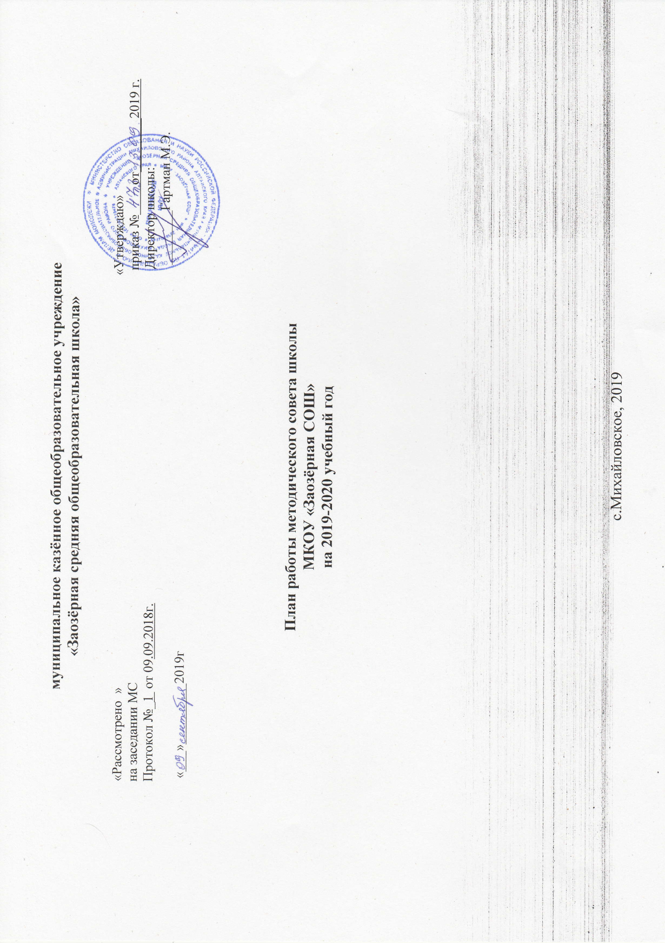

Методическая тема школы: «Современные подходы к организации образовательного процесса в условиях перехода на федеральные государственные образовательные стандарты второго поколения»

Цель: повышение эффективности образовательного процесса через применение современных подходов к организации образовательной деятельности, непрерывное совершенствование профессионального уровня и педагогического мастерства учителя для реализации ФГОС второго поколения.

Основные цели методической работы
- Оказание помощи учителям в освоении и реализации инновационных образовательных технологий в рамках требований ФГОС.
- Повышение профессиональной компетенции и уровня квалификациипедагогов.
- Обеспечение единства и преемственности между ступенями при переходе к непрерывной системе образования в условиях внедрения новыхстандартов.
- Организация научно-исследовательской работы учителей и учащихся, подготовка сильных учащихся к предметным олимпиадам, конкурсам иконференциям.
Задачи:
1. Совершенствование системы работы с педагогическими кадрами по самооценке деятельности и повышению профессиональной компетентности в условиях внедрения ФГОС ООО.
2. Создать условия для непрерывного повышения уровня профессиональной компетентности учителей и совершенствования их профессиональной деятельности в работе ОУ через различные формы методической работы в условиях внедрения ФГОС ООО.
3. Оказание своевременной помощи педагогам в решении методических проблем, затруднений.
4. Организационно-методическое обеспечение аттестации педагогических кадров.
5. Выявление, обобщение и распространение передового опыта педагогов школы.
6. Развитие интересов и раскрытие творческого потенциала учащихся.
7. Совершенствование качества современного урока на основе современных педагогических технологий.
8. Использование ресурсов современного урока для достижения нового качества образования в условиях ФГОС ООО
9. . Организационно-методическое обеспечение работы электронного журнала

Направления методической работы

- Аттестацияучителей.
- Повышение квалификации учителей (самообразование, курсовая подготовка, участие в семинарах, РМО, конференциях, мастер- классах).
- Управление качеством образования. Проведение мониторинговыхмероприятий.
- Внеурочнаядеятельностьпопредмету.
- Обобщение и представление опыта работы учителей (открытые уроки, творческие отчеты, публикации, разработка методических материалов) на различныхуровнях.

Формы методической работы

  - Педагогический совет
  - Методический совет
  - Творческие группы
  - Методические пятиминутки
  - Индивидуальные консультации с учителями-предметниками
  - Аттестационные мероприятия
  - Предметные недели

Основные направления деятельности 1.Управление методической работой

№ | Содержание | Сроки | Форма и методы
1. | Подготовка к организованному началу учебного года году. | сентябрь | Оформление стендов
2. | Современные требования к оформлению школьной документации: рабочих программ, журналов, личных дел и др. | сентябрь | Совещание при директоре
3. | Подготовка к педсовету «Итоги 2018-2019 учебного года . Перспективы 2018-2019 учебного года» | август | Тезисы выступлений
4. | Организация методической работы в 2019-2020 учебном году |  | приказ
5. | Актуальные проблемы организации воспитательной работы классных руководителей в ходе внедрения ФГОС | сентябрь | МОклассных руководителей
6. | О новых требованиях к проведению итоговой аттестации выпускников | сентябрь | Методический совет
7. | Проведение методических пятиминуток для руководителей ОУ (по мере поступления проблемы) | В течение уч. года | консультации
8. | Анализ методической работы педколлектива за 2019/2020 учебный год. Приоритетные направления на следующий учебный год. | июнь | Методический Совет

2.Тематика педагогических советов в 2018-2019 учебном году

№ | Основное содержание | Сроки | Ответственные
1 | Педсовет № 1  Анализ работы по итогам 2018-2019 учебного года. | август | Директор ОУ,ответственная по УР
2 | Утверждение плана работы школы на 2019-2020 учебный год
3 | Учебные планы школы на 2019-2020 учебный год
1 | Педсовет № 2  Педагогический совет «Преемственность в обучении».  - Проблема перехода учеников из начальной школы в школу второй ступени: педагогический и психологический аспект.  - Диагностика сформированности основных учебных умений- индивидуальные особенности учащихся | октябрь | Директор ОУ ответственная по УР, учителя- предметники.
1 | Педсовет № 3  Итоги успеваемости за 1 четверть | ноябрь | директор ОУ, ответственная по УР
2 | «Исследовательская деятельность учащихся как направление работы с одаренными учащимися»
3 | «Порядок распределения средств на стимулирование профессиональной деятельности работников МКОУ «Заозёрная СОШ»
1 | Педсовет № 4  Итоги успеваемости за 2 четверть | декабрь | ответственная по УР, учителя- предметники.
2 | «Реализация принципов воспитания, изложенных в ФГОС ООО»
1 | Педсовет № 5  Итоги успеваемости за 3 четверть | март | ответственная по УР, руководители МО, директор ОУ
2 | «Инклюзивное и интегрированное образование детей с ОВЗ в условиях реализации ФГОС»
3 | Утверждение предметов по выбору выпускников 9-х классов на участие в ГИА
4. | Утверждение предметов по выбору выпускников 11-х классов на участие в ЕГЭ
1 | Педсовет № 6  О допуске обучающихся 9 класса к итоговой аттестации (классный руководитель 9 класса ) | май | директор ОУ, ответственная по УР,  классный руководитель 9 класса, 11 класса
2. | О переводе учащихся 1 -8, 10 классов.
3. | О допуске обучающихся 11 класса к итоговой аттестации (классный руководитель 11 класса )
4. | Организация летнего отдыха.
1 | Педсовет № 7  Задачи на новый учебный год
2 | Итоги 2019-2020 учебного года
3 | Проект плана работы школы на 2020-2021 учебный год
4. | Об окончании итоговой аттестации обучающихся 9 класса. | июнь | ответственная по УР, классные руководители, директор ОУ
5. | Об окончании итоговой аттестации обучающихся11 класса.

3. Учебно-методическаяработа

№ | Содержание | Сроки | Где заслушивается | Ответственные
1. | Отчеты учителей по темам самообразования | По отдельному графику | Творческий отчет | руководители МО
2. | Методические семинары  1.Система оценки достижения планируемых результатов освоенияосновной образовательной программы  2.Требования к условиям реализации основной образовательной программы | Декабрь, февраль | Семинар - практикум | ответственная по УР, руководители МО
4. | Предметные недели:  -открытые уроки  - творческое общешкольное предметное мероприятие | По плану | Отчеты руководителей МО на методсовете | ответственная по УР
5. | Организация индивидуальных консультаций педагогов | В течение года |  | ответственная по УР, руководители МО
6. | Постоянно действующие семинары по реализации ФГОС ООО | В течениегода |  | ответственная по УР

4.Методический совет школы (план работы)

Заседание №1  Анализ методической работы школы за 2017-2018 учебный год.  Обсуждение плана работы методического совета школы, планов ШМО на 2018-2019 учебный год, методической темы. Утверждение плана проведения предметных недель.  Утверждение рабочих программ, программ факультативных курсов, элективных курсов, кружков.  Определение форм и методов повышения квалификации педагогов школы в новом учебном году. | Август 2019 г. | Отв. за УР, руководители ШМО
Заседание №2  Формирования УУД на уроках в основной школе в рамках реализации системно-деятельностного подхода  Анализ результатов школьного этапа Всероссийской олимпиады школьников | Октябрь 2019 | Отв. за УР, отв. за ВР, руководители ШМО
Заседание №3  Создание условий для обеспечения нового качества образования в ходе реализации ФГОС  Результативность методической работы школы за первое полугодие, состояние работы по повышению квалификации учителей | Январь 2020 | Отв. за УР, отв. за ВР, руководители ШМО
Заседание №4  Система оценки качества образования в условиях ФГОС  Обзор нормативных документов, новинок психолого-педагогической литературы | Март  2020. | Отв. за УР, руководители ШМО, школьный библиотекарь, педагог-психолог
Заседание №5  Подведение итогов реализации ФГОС в 2019-2020 учебный год.  Обсуждение плана работы методического совета школы, планов ШМО на 2020-2021 учебный год, методической темы. Утверждение плана проведения предметных недель.  Определение форм и методов повышения квалификации педагогов школы в новом учебном году. | июнь  2020 г. | Отв. за УР, руководители ШМО, педагог-психолог

5. Повышение квалификации, самообразование педагогов

№ | Содержание | Сроки | Форма и методы | Ответственные
1. | Организация работы с аттестующимися педагогами | По отдельномуграфику | Совещания индивидуальные консультации Посещение уроков | ответственная по УР , руководителиМО
2 | Организация посещения курсов повышения квалификации руководителями школы и педагогами | Сентябрь- июнь | Курсы повышенияквалификации | Администрация школы
3 | Организация плановой курсовой подготовки педагогов. | По графику в течениегода | Курсоваяподготовка | ответственная по УР
5 | Организация системы взаимопосещения уроков | в течениегода | Записи в тетрадяхпосещений | Руководители МО, учителя
6 | Знакомство с нормативно- правовой базой аттестации педагогических работников | Сентябрь | индивидуальныеконсультации | ответственная по УР
7 | Работа учителей над методической темой по самообразованию | сентябрь-май | ЗаседанияМО, индивидуальныеконсультации | ответственная по УР, руководители МО
11 | Работа творческих групп | По отдельному плану | ЗаседанияМО | Руководители МО

- Работа с педагогическими кадрами по обобщению опыта

№ п/п | Содержание деятельности | Сроки | Характер помощи | Ответственные
1 | Организация консультаций | Ежемесячно | Индивидуальная методическая помощь | ответственная по УР,руководители МО, библиотекарь
2 | Составление графика открытых уроков и мероприятий. | Сентябрь | Согласование графика открытых уроков и мероприятий. | Руководители МО
3 | Обеспечение учителей литературой по избранной теме. | По заявкам учителей | Подбор материалов из опытаработы. | библиотекарь
4 | Подготовка материалов по итогам обобщения опыта работы для распространения на различных уровнях. | Согласно определенным срокам для каждого учителя | Собеседование по итогам обобщения опыта, формам распространения опыта и этапах подготовкиматериалов. | учитель – предметник ответственная по УР, руководители МО

- Работа с учащимися

Срокипроведения | Тематика мероприятия | Ответственный
Сентябрь-Ноябрь | Муниципальный, школьный туры Всероссийской олимпиады школьников. | руководители МО
В течение года | Участие в образовательных конкурсах для учащихся и педагогов | учителя -предметники

